KARASAL-SAYISAL RADYO TELEVİZYON VERİCİ KULESİ YAPIM İŞİ
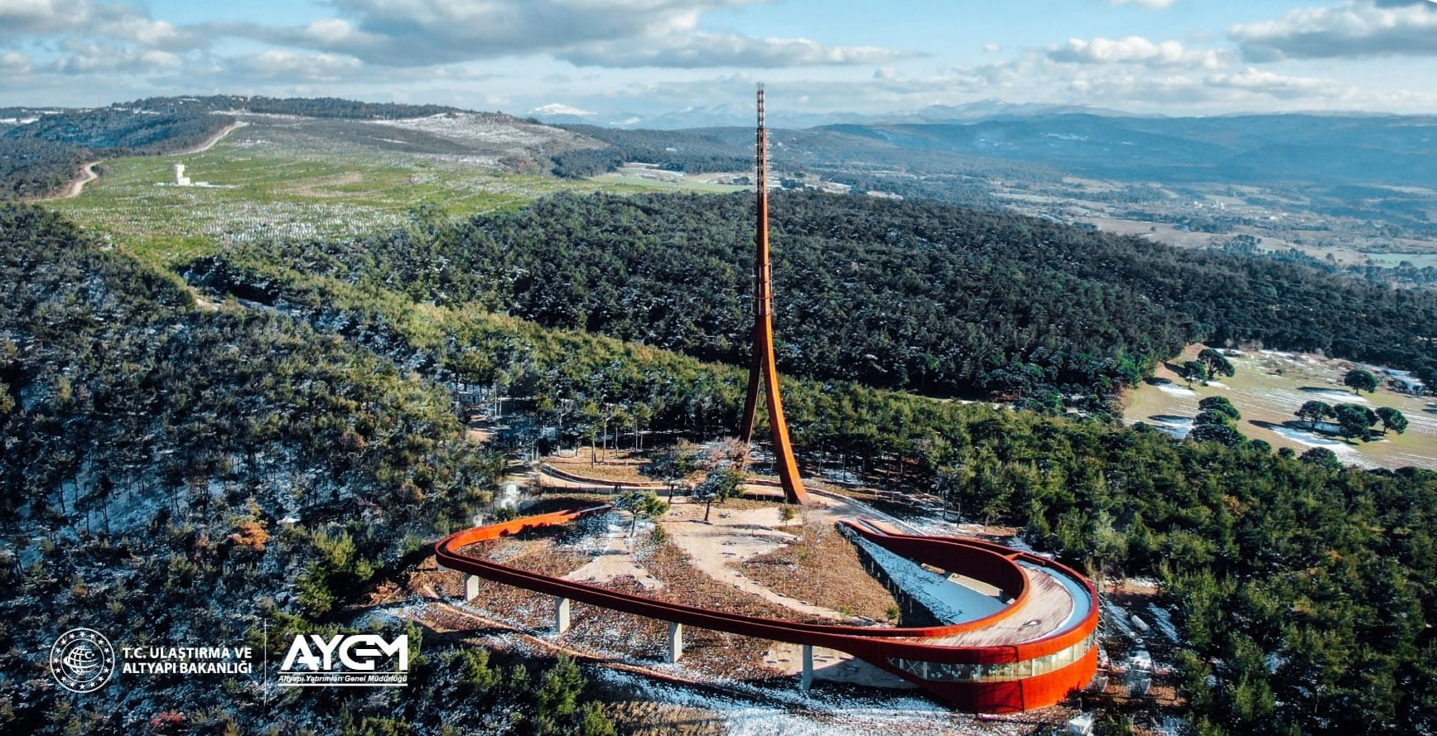

Projenin adı : Karasal-Sayısal Radyo Televizyon Verici Kulesi Yapımı
Proje Bedeli : 81.987.367 TL (2020 Yılı Yatırım Programı Proje Bedeli)
Konumu : Çanakkale Radartepe Mevkii
Gerçekleşme : % 100
Teknik Özellikler :
Zemin Kotu (Dnz Seviyesinden) : 312 m
Toplam Yapısal Yükseklik : 98 m
Deniz Seviyesinden Yükseklik : 312 m + 98 m = 410 m
Proje Alanı : 5.980 m²
Seyir Terası : ±0.00 (312 m) kotu ile +5.16 (317.16 m)
arası yürüyüş yolu
Restaurant : 0.735 kotu (Deniz Seviyesinden +312,735)
Ziyaretçi Merkezi Kat Sayısı : 4 (giriş kat + 3 teknik kat)
Yüklenici : Çakır İnşaat Tic. Ltd. Şti.
Sözleşme Bedeli : 34.200.000 TL (37.601.337,65 TL)
İhale Tarihi : 20.07.2016
Sözleşme Tarihi : 04.01.2017

Mevcut durum :
İmalatlar tamamlanmış olup işin geçici kabulü yapılmıştır. TV ve Radyo yayınları kuleden yapılmaya başlanmıştır.

